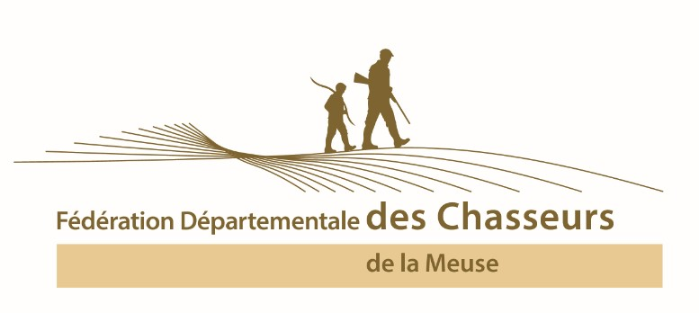
FEDERATION DEPARTEMENTALE DES CHASSEURS DE LA MEUSE
27 Rue Dom Ceillier – 55014 BAR LE DUC Cedex– Tél : 03.29.79.03.31
Mail : fdc55-contact@chasseurdefrance.com – Site Internet : www.fdc55.com
REPEUPLEMENT 2021

BON DE COMMANDE
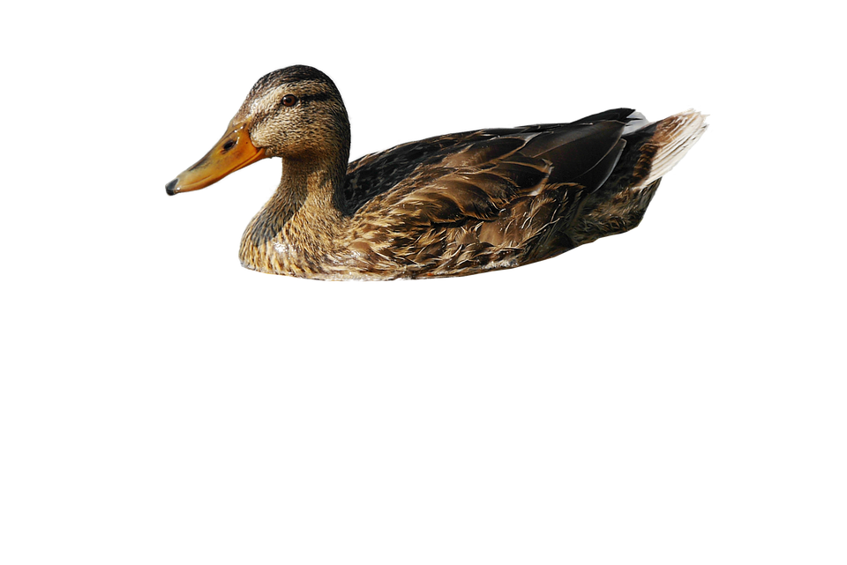

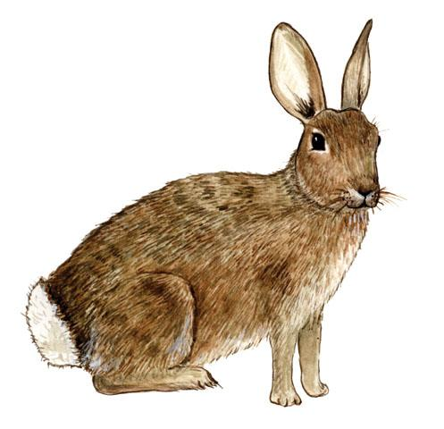

A.C.C.A., SOCIETE, PRIVE de :

Personne à contacter :  :

--------------------------------------------------------------------------------------------------------------------------------------------------

COLVERT (de 8/9 semaines)

…………. | Lot(s) de 10 halbrans | à 76 ,50 € soit | ………………€

LAPEREAUX (Caisse à rendre à la Fédération Départementale des Chasseurs de la Meuse)

…………. | Lot(s) de 10 | à 147,00 € soit | ………………€

FAISANDEAUX (de 10 semaines)

…………. | Lot(s) de 10 | à 81,00 € soit | ………………€

PERDREAUX (de 12 semaines)

…………. | Compagnie(s) de 15 | à 118,50 € soit | ………………€

 |  | Soit un total de | ………………. €

Paiement par chèque libellé à l’ordre de la
Fédération Départementale des Chasseurs de la Meuse

A JOINDRE IMPERATIVEMENT A LA COMMANDE

